Міністерство освіти і науки України

Національний технічний університет України «Київський політехнічний інститут імені Ігоря Сікорського»

Факультет інформатики та обчислювальної техніки

Кафедра інформатики та програмної інженерії

Звіт

з лабораторної роботи №1 з дисципліни

«Основи комп’ютерних систем і мереж»

«Введення в програму Cisco Packet Tracer, режим симуляції»

Варіант 2

Виконав студент Боровков Іван Ігорович

( прізвище, ім'я, по батькові)

Перевірив викладач Мартинова Оксана Петрівна

( прізвище, ім'я, по батькові)

Київ 2022

Лабораторна робота №1

Введення в програму Cisco Packet Tracer, режим симуляції

Лабораторна робота №1

Введення в програму Cisco Packet Tracer, режим симуляції

*Мета* – вивчити інтерфейс програми Cisco Packet Tracer, головне

меню, панель інструментів, устаткування, лінії зв'язку, графічне меню,

елементи анімації і симуляції, застосувати отримані знання при виконанні

практичних завдань.

Постановка задачі:

**Завдання 1.1.** Створення мережі з 2х ПК і налаштування її роботи

На вкладці **EndDevices** обираємо тип комп’ютера і переносимо його мишею в робочу область програми. Комп’ютери не вдалося з’єднати за допомогою мідного кросоверу, тому з’єднуємо їх типом з’єднання “Автоматично”.

Налаштовуємо обидва ПК на вкладці **Ip Configuration:** на адресу 192.11.2.1 і 192.11.2.2 відповідно, та на маски 255.255.255.0 .

Перевіримо наявність зв’язку ПК. Для цього на вкладці **Сomand Prompt** першого ПК введемо команду **ping 192.11.2.2**. Переконались, що зв’язок наявний.

**Завдання 1.2.** Організація режиму симуляції роботи мережі

Аналогічно до першого завдання створимо мережу з 4 комп’ютерів та двох хабів.

За допомогою режиму симуляції відстежимо шлях пакету по нашій мережі. Пропінгуємо четвертий комп’ютер з першого. На іконці першого комп’ютера з’явився конвертик, який і є пакетом, що передається. Можемо покроково відстежити його шлях мережою.

**Завдання 1.3.** Налаштування мережевих параметрів ПК в його графічному інтерфейсі

За допомогою команди **ipconfig** проведемо налаштування щойно доданого PC4 та перевіримо налаштування PC1.

*Виконання завдань:*

**Завдання 1.1.**

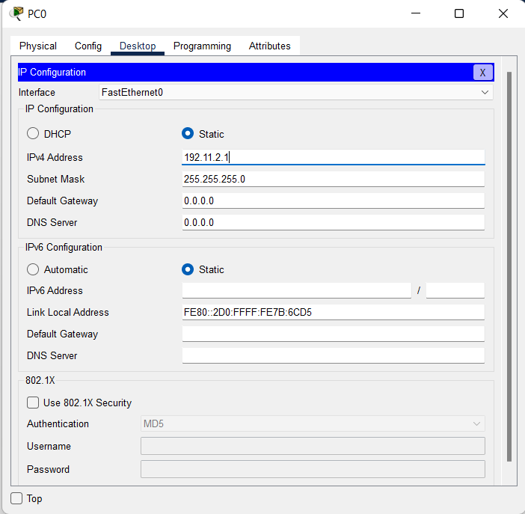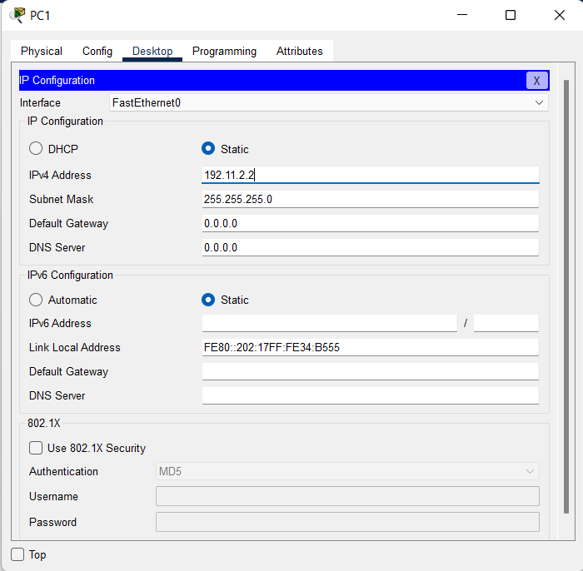

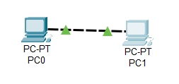

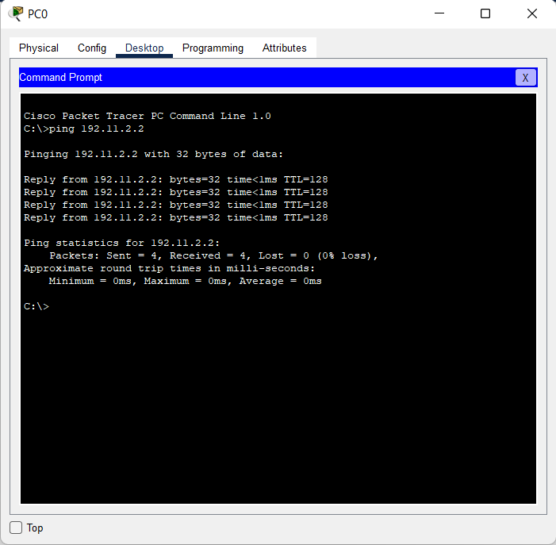

*Завдання 2*

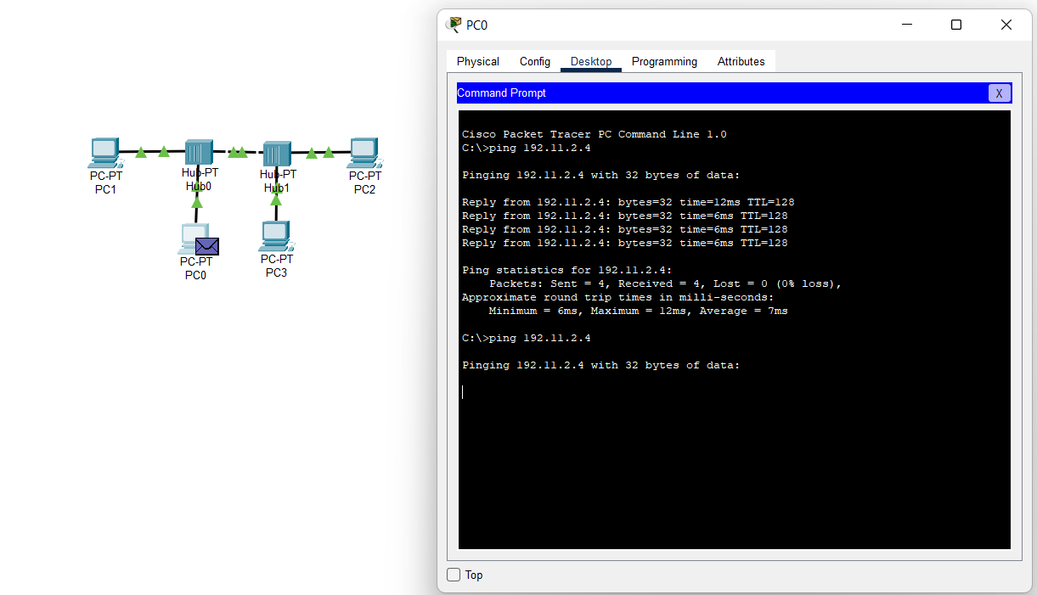

*Завдання 3*

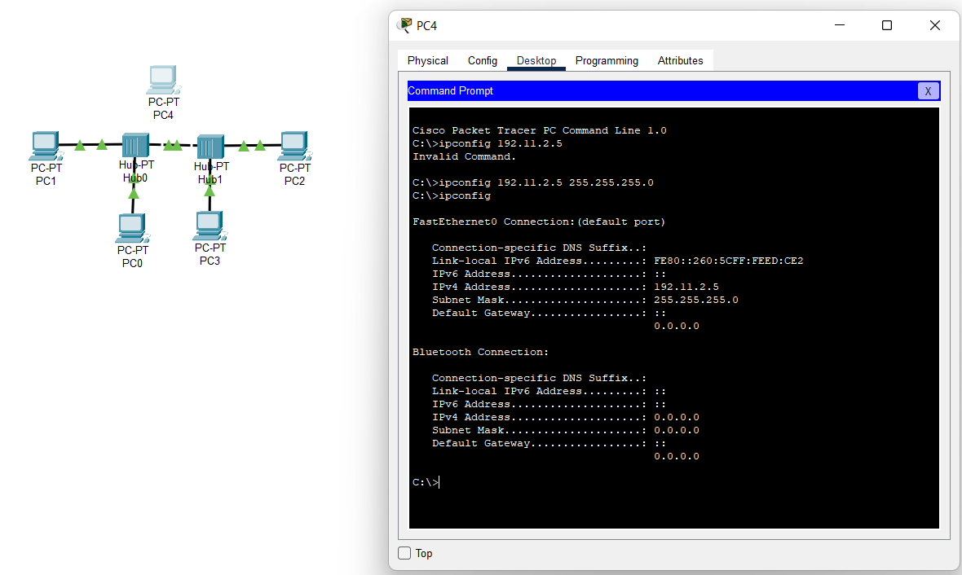

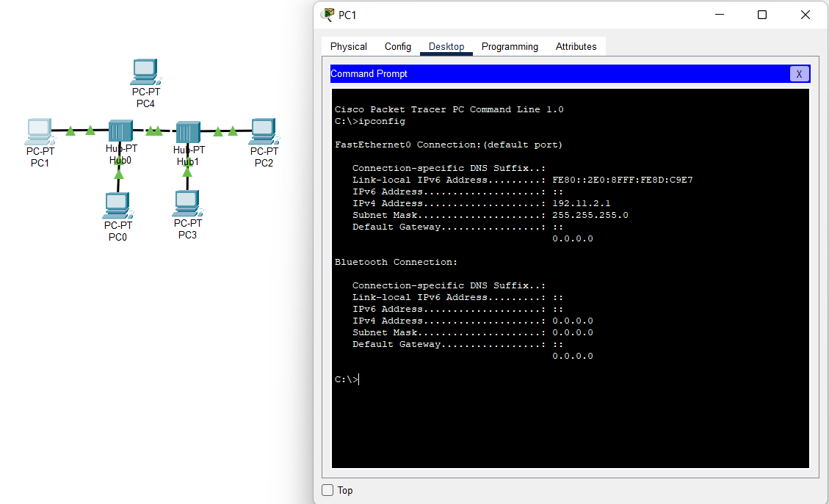*Висновок*

В ході лабораторної роботи я ознайомився з інтерфейсом програми Cisco Packet Tracer, головним меню, панеллю інструментів, устаткуванням, лініями зв'язку, графічним меню, елементами анімації і симуляції, навчився створювати власні елементарні мережі, налаштовувати окремі пристрої, перевіряти наявність зв’язку між елементами мережі та відслідковувати шлях пакетів в режимі симуляції.